Введение.

Программа развития и (или) воспитания - необходимый стержень в работе дошкольного учреждения. Главные приоритеты образования: сохранение и укрепление здоровья, обеспечение благоприятных условий для развития всех детей, уважение права ребенка на сохранение своей индивидуальности при реализации базисного содержания обучения и воспитания. Важными компонентами любой программы и педагогического процесса в соответствии с ней являются построение режима и место игры в детском саду, гигиенические условия организации жизни, занятий и всех детских видов деятельности, профилактика заболеваний.

Программа "ОТ РОЖДЕНИЯ ДО ШКОЛЫ" является инновационным общеобразовательным программным документом для дошкольных учреждений, подготовленным с учетом новейших достижений науки и практики отечественного и зарубежного дошкольного образования. Программа разработана в соответствии с Федеральными государственными требованиями (ФГТ, Приказ № 655 от 23 ноября 2009 г.) Программа "ОТ РОЖДЕНИЯ ДО ШКОЛЫ" опирается на лучшие традиции отечественного образования и является переработанным в соответствии с действующими ФГТ вариантом "Программы воспитания и обучения в детском саду" под редакцией М.А. Васильевой, В.В. Гербовой, Т.С. Комаровой, рекомендованной Министерством образования РФ.

**Цели и задачи**

**реализации Программы**

Примерная программа «От рождения до школы» разработана на

основе Федерального государственного образовательного стандарта

дошкольного образования (Приказ № 1155 от 17 октября 2013 года)

и предназначена для использования в дошкольных образовательных

организациях для формирования основных образовательных программ

(ООП ДО). Главной задачей, стоящей перед авторами Программы,

является создание программного документа, помогающего педагогам

организовать образовательно-воспитательный процесс в соответствии

с требованиями ФГОС.

Ведущие цели Программы — создание благоприятных условий для

полноценного проживания ребенком дошкольного детства, формирование

основ базовой культуры личности, всестороннее развитие психических

и физических качеств в соответствии с возрастными и индивидуальными

особенностями, подготовка к жизни в современном обществе,

к обучению в школе, обеспечение безопасности жизнедеятельности дошкольника.

Особое внимание в Программе уделяется развитию личности ребенка,

сохранению и укреплению здоровья детей, а также воспитанию у

дошкольников таких качеств, как:

• патриотизм;

• активная жизненная позиция;

• творческий подход в решении различных жизненных ситуаций;

• уважение к традиционным ценностям.

Эти цели реализуются в процессе разнообразных видов детской деятельности:

игровой, коммуникативной, трудовой, познавательно-исследовательской,

продуктивной, музыкально-художественной, чтения.

Для достижения целей Программы первостепенное значение имеют:

• забота о здоровье, эмоциональном благополучии и своевременном

всестороннем развитии каждого ребенка;

• создание в группах атмосферы гуманного и доброжелательного отношения

ко всем воспитанникам, что позволяет растить их общительными,

добрыми, любознательными, инициативными, стремящимися к самостоятельности

и творчеству;

• максимальное использование разнообразных видов детской деятельности,

их интеграция в целях повышения эффективности воспитательно-

образовательного процесса;

• творческая организация (креативность) воспитательно-образовательного

процесса;

• вариативность использования образовательного материала, позволяющая

развивать творчество в соответствии с интересами и наклонностями

каждого ребенка;

• уважительное отношение к результатам детского творчества;

• единство подходов к воспитанию детей в условиях дошкольного образовательного

учреждения и семьи;

• соблюдение в работе детского сада и начальной школы преемственности,

исключающей умственные и физические перегрузки в содержании

образования детей дошкольного возраста, обеспечивающей отсутствие

давления предметного обучения.

Решение обозначенных в Программе целей и задач воспитания

возможно только при систематической и целенаправленной поддержке

педагогом различных форм детской активности и инициативы, начиная

с первых дней пребывания ребенка в дошкольном образовательном

учреждении. От педагогического мастерства каждого воспитателя, его

культуры, любви к детям зависят уровень общего развития, которого

достигнет ребенок, степень прочности приобретенных им нравственных

качеств. Заботясь о здоровье и всестороннем воспитании детей, педагоги

дошкольных образовательных учреждений совместно с семьей должны

стремиться сделать счастливым детство каждого ребенка.

**Принципы и подходы**

**к формированию Программы**

В Программе на первый план выдвигается развивающая функция

образования, обеспечивающая становление личности ребенка и ориентирующая

педагога на его индивидуальные особенности, что соответствует

современной научной «Концепции дошкольного воспитания»

**Отличительные особенности программы «От рождения до школы»**

* + - Направленность на развитие личности ребенка
    - Патриотическая направленность Программы
    - Направленность на нравственное воспитание, поддержку традиционных ценностей
    - Нацеленность на дальнейшее образование
    - Направленность на сохранение и укрепление здоровья детей
    - Направленность на учет индивидуальных особенностей ребенка
    - Особенности структуры программы «От рождения до школы»
    - Гибкость выбора программного содержания с учетом уровня развития ребенка
    - Охват всех возрастных периодов (от рождения до школы)
    - Наличие отдельного раздела по развитию игровой деятельности
    - Взаимодействие с семьями воспитанников
    - Вариативность содержания раздела по инклюзивному и коррекционному образованию
    - Наличие приложения с подробными перечнями

**В Программе комплексно представлены все основные содержательные**

**линии воспитания и образования ребенка от рождения до школы.**

Программа строится на принципе культуросообразности. Реализация

этого принципа обеспечивает учет национальных ценностей и традиций

в образовании, восполняет недостатки духовно-нравственного и эмоционального

воспитания. Образование рассматривается как процесс приобщения

ребенка к основным компонентам человеческой культуры (знание,

мораль, искусство, труд).

Главный критерий отбора программного материала — его воспитательная

ценность, высокий художественный уровень используемых произведений

культуры (классической и народной — как отечественной, так

и зарубежной), возможность развития всесторонних способностей ребенка

на каждом этапе дошкольного детства (Е. А. Флерина, Н. П. Сакулина,

Н. А. Ветлугина, Н. С. Карпинская).

**Методические пособии**.

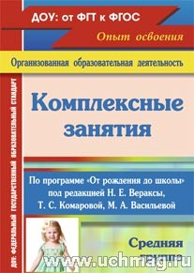

Описание

В пособии предлагаются [комплексные занятия](http://www.uchmag.ru/estore/s16/) с детьми на весь учебный год в средней группе (от 4 до 5 лет), которые помогут педагогам построить систему развивающего образования детей на основе требований Примерной основной общеобразовательной программы дошкольного образования "От рождения до школы" под редакцией Н. Е. Вераксы, Т. С. Комаровой, М. А. Васильевой (М.: Мозаика-Синтез, 2013), соответствующей федеральным государственным требованиям и [ФГОС](http://www.uchmag.ru/estore/s4647/) дошкольного образования.  
Содержание организованной образовательной деятельности, включающее игры, слушание, чтение и обсуждение программных произведений, наблюдения, работу по обогащению чувственного опыта ребенка и формированию умения действовать с игрушками и предметами, исследования, продуктивное и художественное творчество, музыкально-ритмические движения и физические упражнения, отражает интеграцию всех образовательных областей, реализует комплексный подход к воспитанию и обучению в детском саду, обеспечивает рациональную совместимость основных видов детской деятельности и позволяет педагогам развивать предусмотренные программой интегративные качества воспитанников.  
Предназначено методистам и воспитателям всех видов дошкольных учреждений; может быть полезно специалистам дошкольной педагогики; рекомендовано студентам средних и высших учебных заведений.

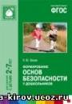

[Пособие, выпущенное к программе «От рождения до школы» и соответствующее ФГОС, поможет сформировать у дошкольников опыт безопасного   
поведения в различных ситуациях, знания о правилах безопасного поведения, умение действовать в тех или иных ситуациях, оценивать   
собственные возможности по преодолению опасности; выработать привычку соблюдать меры предосторожности. Пособие адресовано педагогам   
дошкольных образовательных учреждений и родителям](http://vera-kirov.ucoz.ru/photo/metodicheskaja_literatura_dlja_dou_po_vsem_programmam/programma_quot_ot_rozhdenija_do_shkoly_quot/im.html).

**Рабочие тетради**





"Прописи для дошкольников". Они очень отличаются о тех, к которым привыкли мы. Эти прописи нацелены на подготовку руки ребёнка к правильному написанию букв, а не на само написание.

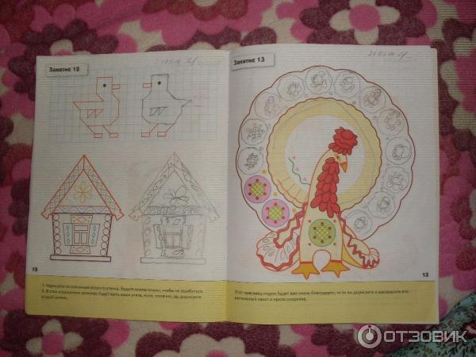

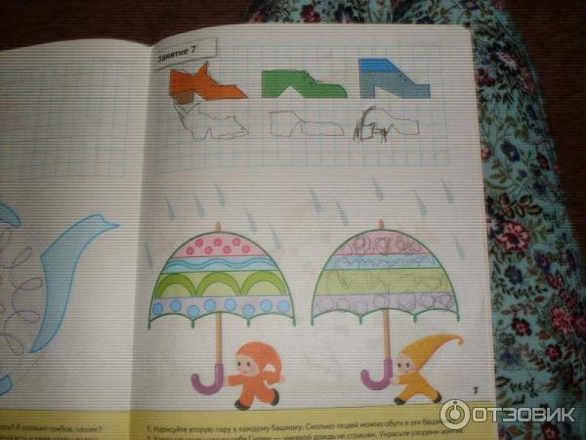

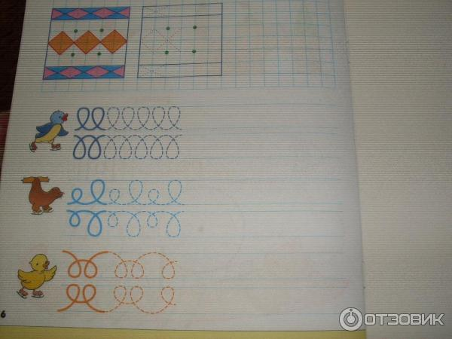

Что интересно, задания практически все понятны, так как они все сводятся к одному-выводить правильно разнообразные линии. Либо нужно продолжить то, что на рисунке начато, либо дорисовать вторую половину например бабочки. Но задания всё-таки имеет отличие тем, что предметы разных цветов, форм и размеров. Тем самым малыш не рисует на автомате, а задумывается, оценивает что и как и приступает к заданию.  
Линии как вы видите с изгибами, заворотами. Малыш не просто их рисует, но и видит во что могут вылиться его старания... Так возможно ребёнок обнаружит в себе и умение красиво рисовать!  
Что касаемо качества бумаги, то обложка выполнена из картона, а сами листы обычные, мягкие.  
Рисунки и персонажи, понятные и деткам и взрослым, довольно приятно выглядят. Рекомендую, как одну из полезных тетрадей для желающих учиться детей!

**Преемственность**

Следует отметить, что программа «ОТ РОЖДЕНИЯ ДО ШКОЛЫ», являясь современным инновационным продуктом, опирается на лучшие традиции отечественного образования и по многим направлениям сохра­няет преемственность по отношению к наиболее известной программе до­школьного образования последнего десятилетия — «Программе воспитания и обучения в детском саду» под редакцией М. А. Васильевой, В. В. Гербовой, Т. С. Комаровой. Благодаря такой преемственности, большинство пособий к «Программе воспитания и обучения в детском саду» могут быть исполь­зованы и при работе по программе «ОТ РОЖДЕНИЯ ДО ШКОЛЫ».

Она является инновационным документом, отвечающим всем требованиям достижениям науки и практики отечественного и зарубежного дошкольного образования. Очень легко и интересно по ней работать.

**Недостатки.**

Программы по объему - значительно больше. Однако, кроме теоретического аспекта в ней нет ничего того, что помогло бы скоординировать работу в ДОУ по - новому. В программе отсутствует Содержательная часть, изложенная по возрастным группам. Т.е. нет разделов "возрастные особенности детей", "организация жизни и воспитания детей" (Примерный режим дня; Примерное комплексно‐тематическое планирование; Культурно‐досуговая деятельность)

**Прогноз возможных затруднений** для педагогического коллектива:  нет нового методического обеспечения по организации физкультурно-оздоровительной работы. Для успешной работы необходимо использовать современные методики и технологии по данному направлению.

И в заключение хочется сказать, любая программа хороша при хорошем педагоге.